
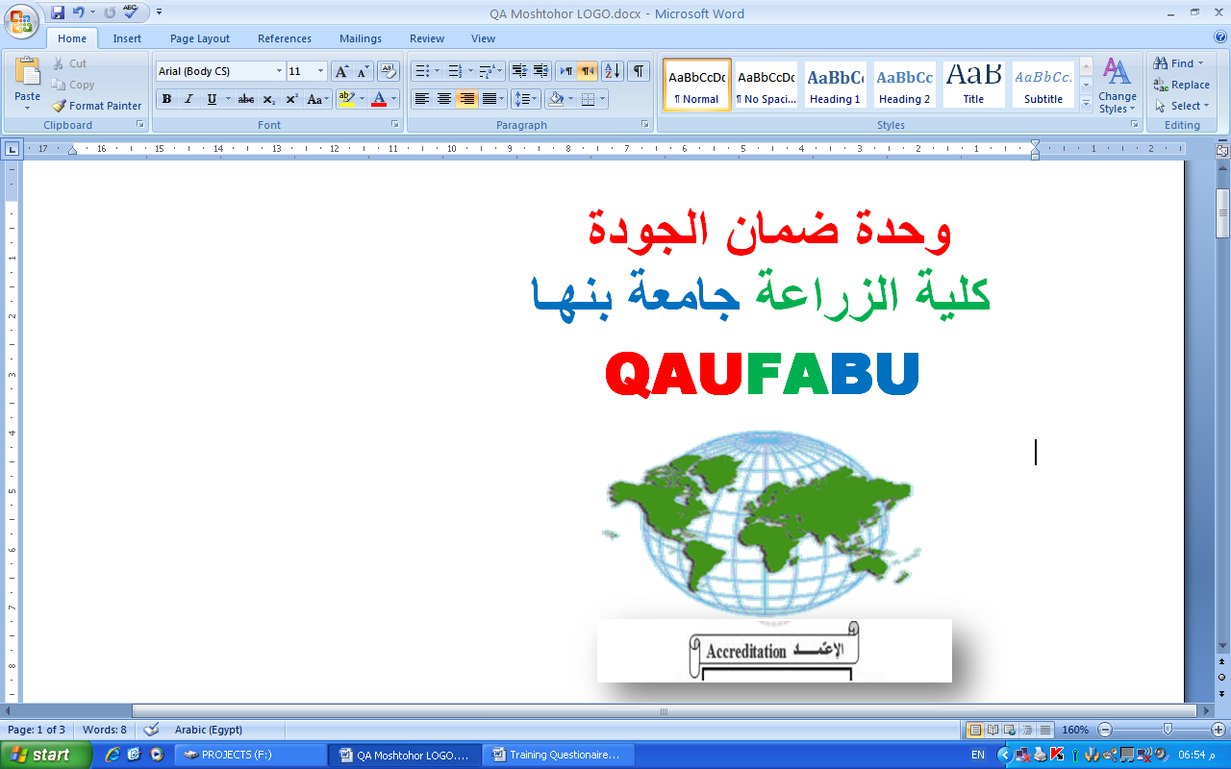
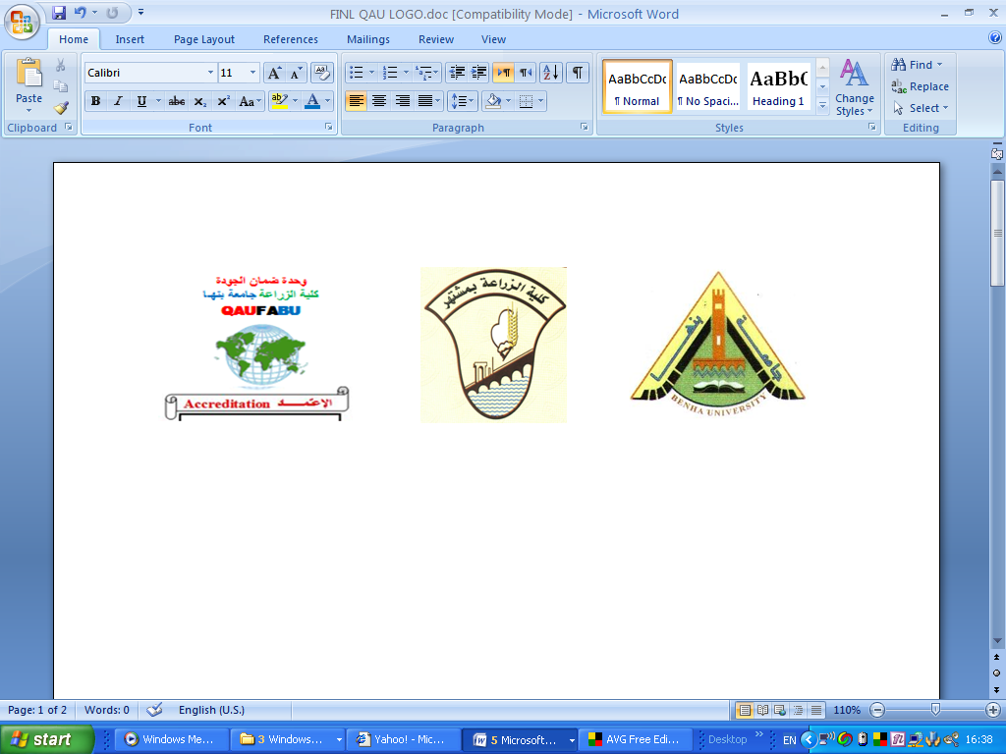

نمـوذج الإجابـة لإمتحان الفصل الدراسى الأول للعام الجامعى 2015/2016
قسم :وقاية النبات الفرقة: الرابعة الشعبة: وقاية النبات (خطــة قديمـة) المادة: مقاومـــة حيويـــــــة

ملحوظة هامة: تتم الإجابة عن سبع أسئلة فقط من الثمانية الموجودة فى ورقة الأسئلة
إجابــــــة الســــؤال الأول: يقصد بتخزين المتطفلات الحشرية حفظها على درجة حرارة منخفضة (درجة حرارة الثلاجة غالبا 8 – 10 ⁰م) مع إمدادها بقطيرات من عسل النحل وإخراج أنابيب الحفظ وتغييرها كل أسبوع أو عند اللزوم. أهمية تخزين المتطفلات الحشرية: يلجأ لتخزين المتطفلات الحشرية لأحد الأسباب الآتية:
- عند نقل الحشرات المتطفلة من بلد إلى آخر فقد يأخذ ذلك مدة طويلة فيلجأ إلى عملية التخزين بهدف بقائها حية لحين وصولها إلى المكان الجديد.
- الحفاظ على الطفيل لأطول فترة ممكنة لحين توافر الحشرة التى سيتم إطلاق الطفيل لمكافحتها، أو لحين توافر الحشرة العائل التى سيتم تربية الطفيل عليها.
- عند عدم وجود ذكور لتلقيح الإناث، حيث يسمح للإناث الغير ملقحة بالتطفل ووضع بيض غير مخصب يعطى ذكورا فقط ثم تخزن هذه الإناث. بعد خروج الذكور يسمح لها بتلقيح الإناث وبذلك يتم الحصول على نسل من الذكور والإناث مرة أخرى.

إجابة السؤال الثانى:
المكافحة الحيوية: يقصد بها إستخدام (أو تشجيع التكاثر والزيادة العددية) لواحد أو أكثر من الأعداء البيولوجية (متطفلات، مفترسات أو ممرضات حشرات) لهذه الآفة بهدف خفض تعدادات الآفة لتصبح تحت مستوى الحد الإقتصادى الحرج للضرر الذى تحدثه هذه الآفة.
Parasitoid: يقصد بها الطفيل الحشرى، وهو النوع الحشرى الذى يعيش خلال طور أو أكثر من أطواره الغير كاملة متغذيا داخليا أو خارجيا على عائله مسببا موته غالبا بينما يكمل الطفيل دورة حياته.
Predator : يقصد بها المفترس وهو ذلك الكائن الذى يعيش بالتغذية على كائن آخر مما قد يؤدى إلى موته، ويلزم الفرد الواحد من المفترس التغذية على أعدادا من أفراد الضحية حتى يكمل المفترس دورة حياته.
Superparasitism: يقصد به تلك العملية التى يستقبل فيها العائل أكثر من هجمة من الطفيل مع وضع البيض فى العائل،وتكون الهجمات إما من نفس الطفيل أو عدد من المتطفلات تتبع نفس النوع.
Polyembryony: يقصد به تلك العملية التى يحدث فيها التطفل ووضع البيضة داخل العائل ثم ينمو داخل البيضة الواحدة من بيض الطفيل أكثر من فرد من أفراد الطفيل ناتجين عن إنقسام نواة البيضة ونمو هذه الأفراد حتى الطور الكامل.
إجابة السؤال الثالث: يقصد بانتخاب العائل فى المتطفلات الحشرية جميع العوامل التى تؤدى إلى ملاقاة ووصول الطفيل للعائل ثم نجاح عملية التطفل ونمو الأطوار الغير كاملة للطفيل حتى خروج الحشرة الكاملة
سليمة وقادرة على التزاوج وإنتاج أفراد خصبة جديدة. ويمكن ذكر خطوات انتخاب العائل فى ما يلى:
- وصول الطفيل إلى بيئة العائل 2- وصول الطفيل إلى العائل
3-قبول العائل للطفيل 4- مناسبة العائل لنمو الطفيل
Host finding: يقصد به وصول الطفيل إلى العائل بعد وصوله إلى البيئة التى يعيش فيها العائل ويتم ذلك عن طريق حاسة أو أكثر من الحواس الشمية Olfactory، حاسة اللمس Tactile، وحاسة الإبصار Vision. ففى حالة الطفيل Trichogramma evanescens نجد أن الإناث تطير فى خطوط مستقيمة داخل البيئة التى يتواجد بها العائل، وبعد ملاقاته تطير فى خطوط غير مستقيمة فتزيد فرص ملاقاة العائل. أما أنثى الطفيل Solenotus begini فتتعرف على النفق الذى يعيش فيه عائلها Phytomyza atricornis وهنا تتقدم الأنثى بطول النفق مع تحريك بطنها يمينا ويسارا حتى تجد يرقة العائل فتضع عليها البيض. أيضا نجد أنثى الطفيل Nasonia vitripennips تختار الجزء الجاف من بيئة الذباب المنزلى (مكان تحول اليرقات إلى عذارى) لتبحث فيه عن عذارى الذبابة المنزلية حيث تتطفل عليها.

إجابة السؤال الرابع: أهم المشاكل التى يسببها الرش المكثف والمتكرر للمبيدات الحشرية:
- إكتساب الآفات التى تتعرض للرش المتكرر لصفة المقاومة ثم المناعة.
- الإخلال بالتوازن الحيوى بين الأعداء البيولوجية النافعة والآفات بسبب موت الأعداء الحيوية النافعة.
- التسمم المباشر للإنسان وحيوانات المزرعة نتيجة للتعرض لسائل الرش، أو التسمم المتراكم نتيجة للتعرض للجرعات تحت المميتة من سائل الرش.
- تلوث الغذاء والماء الأرضى وماء الشرب والرى بالمبيدات.
- التكاليف المرتفعة للمبيدات والأجهزة الخاصة باستعمالها.
الحلول والمقترحات للحد من أخطار المبيدات.
- رش البؤر المصابة فقط وليس الحقل كله.
- يمكن الرش لدائر حول الحقل مما يسبب حماية الحقل من الآفات من جهة وعدم تلوث باقى الحقل بالمبيدات من جهة أخرى.
- تفضيل إستخدام المبيدات الإختيارية حيث تؤدى إلى موت الآفة ويقل تأثيرها على الأعداء الحيوية.
- تفضيل استخدام برامج المكافحة المتكاملة للآفات التى تستخدم فيها أكثر من طريقة للمكافحة.
- العمل على تطبيق وتشجيع المكافحة الحيوية كلما أمكن ذلك.
- العمل على نقل الأعداء الحيوية من الأماكن التى تزداد فيها كثافاتها العددية إلى الأماكن التى تقل فيها.

إجابة السؤال الخامس: الأنواع الثلاث من الحشرات المفترسة: ملحوظة: يمكن للطالب إختيار أى أنواع أخرى
- فرس النبى الكبير ذو البقعتين Sphodromantis bioculata
الطور المفترس: الحشرات الكاملة والحوريات
أهم الفرائس: الجراد والنطاط وأى حشرات أخرى متحركة مثل الفراشات والذباب وغيرها
- أبى العيد ذو الإحدى عشر نقطة Coccinella undecimpunctata
الطور المفترس: الحشرة الكاملة واليرقة. أهم الفرائس: حشرات المــن وحوريات الذباب الأبيض وحوريات الحشرات القشرية والبيض والفقس الحديث للحشرات حرشفية الأجنحة.
- أسد المــن Chrysoperla carnea الطور المفترس: طور اليرقة
أهم الفرائس: المـــن وحوريات الذباب الأبيض وحوريات الحشرات القشرية والبيض والفقس الحديث للحشرات حرشفية الأجنحة.

إجابة السؤال السادس: الفروق بين المفترسات والمتطفلات :
المفترسات المتطفلات
أكبر حجما من فرائسها غالبا أصغر حجما مكن عوائلها عادة
تتحرك لتتغذى على أعداد كبيرة من فرائسها الأطوار الغير كاملة ترتبط بفرد واحد من العائل
تفترس عائلها بسرعة لتتحرك وتتغذى على غيره الطور اليرقى يظل مرتبطا بالعائل ليتغذى عليه
الحشرات الكاملة مفنرسة غالبا الحشرات الكاملة تعيش معيشة حرة غالبا
التحورات قليلة تتركز غالبا فى أجزاء الفم والأرجل التحورات كثيرة خاصة فى طورى البيضة واليرقة

إجابة السؤال السابع: البكتيريا المحدثة للأمراض اللبنية Bacillus popilliae
تـصيب البكتيريا الممرضة للحشرات عوائلها عن طريق التغذية على غذاء ملوث بجراثيم البكتيريا
فى حالة البكتيريا المحدثة للأمراض اللبنية: يحدث موت الحشرة بعد وصول البكتيريا النشطة العصوية إلى تجويف الدم ثم تكاثرها بأعداد كبيرة جدا فى الدم وتغذيتها عليه مما يؤدى إلى موت الحشرة.
أما فى حالة البكتيريا المحدثة للبلورات مثل البكتيريا Bacillus thuringiensis فإن الكيس الجرثومى الذى يحتوى على والجرثومة والبللورة يذوب فى المعى الوسطى للحشرة فتنطلق الجرثومة وتتحول للحالة الخضرية، كما تنطلق البللورة لتذوب فى الوسط القلوى للمعى الوسطى وتسبب تكسر خلاييا الإبثيليم المبطنة لجدار المعى الوسطى وتسقط فى تجويف الأمعاء مما يسبب شللا للأمعاء ويتبقى الغشاء القاعدى فتخترقه الخلايا الخضرية للبكتيريا وتصل لتجويف الدم وتتكاثر مما يسبب موت الحشرة المصابة.

إجابة السؤال الثامن: الإكثار الكمى للحشرة المفترسة أبى العيد كريبتوليمس Cryptolaemus montrouzieri
- يتم إكثار هذه الحشرة بتغذيتها على حشرات بق الموالح الدقيقى المرباه عل نموات البطاطس من الصنف Bliss Triumph وذلك بحفظ الدرنات مبردة لمدة ثلاثة أشهر ثم تزرع فى صوان خاصة وتغطى بتربة رطبة مع الرى والتحكم فى الإضاءة. بعد أن يصل طول النموات حوالى 30سم تعلق أكياس خيش خلف الصوانى. تجمع حوريات بق الموالح الدقيقى من العمر الأول بتجميعها على أفرع بطاطس مورقة وطازجة من غرف تربية خاصة Insectaries ثم تهز على النموات المنزرعة فتتسلق عليها الحوريات وتنمو . عندما يصل عمر الحوريات ثمانية أيام ينقل إلى الصوانى الحشرات الكاملة للكريبتوليمس بواقع 30 – 40 /صينية فيتغذى المفترس وتضع إناثه البيض على النموات والصوانى، بعد 20 يوما أخرى تجذب حشرات الكريبتوليمس التى أدخلت وتطلق خارجا. تتغذى يرقات المفترس وتنمو وتتحول إلى عذارى على أكياس الخيش وبعد 18 يوما يبدأ خروج الحشرات الكاملة ويستمر خروجها 21 يوما متتالية فتجذب حيث تتجمع فوق قماش مشدود على فتحات مضيئة فتعبأ داخل أنابيب بواقع ألف حشرة كاملة/أنبوبة.يمكن حفظ حشرات الكريبتوليمس 12 – 18 ساعة ثم يتم إطلاق الحشرات الكاملة بواقع 20 حشرة كاملة/شجرة. يمكن الإكتفاء بإطلاقة واحدة، أو تستقبل أشجار الموالح الأشد إصابة حتى أربع إطلاقات أخرى للحشرات الكاملة للمفترس حسب درجة وشدة الإصابة.

أ.د. فوزى فائق شلبى أ.د. عادل عبد الحميد حافظ

